附件2：

贵阳公积金数字证书
续期操作指引
第一步 插入需要续期的数字证书，窗口右下角弹出“开始更新”提示（如图1）。
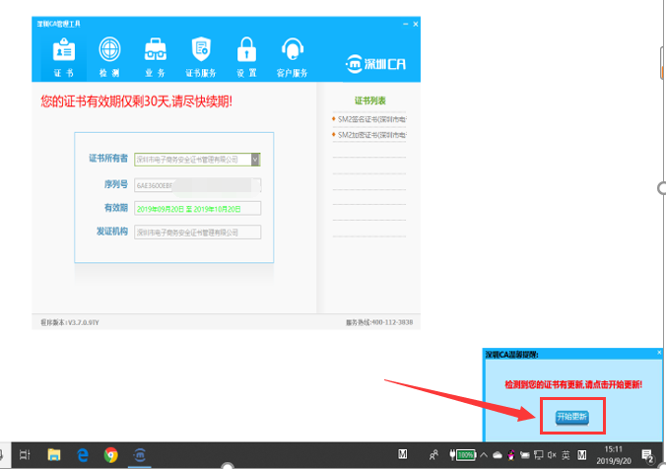
（图1）
注：如插入数字证书后没有正常弹出，可双击“数字证书管理工具”快捷方式启动软件，再插入数字证书，数字证书管理工具图标如下：
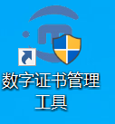

第二步 点击“开始更新”按钮后，进入自动更新界面。系统会弹出PIN码输入框，用户输入正确的证书PIN码并验证通过后，将自动下载更新续期数据。（注：下载期间不要关闭窗口，等待提示下载完成）
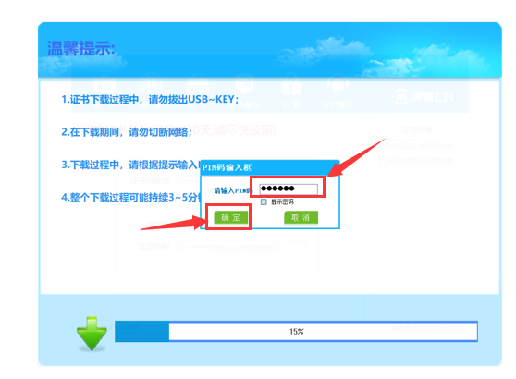
（图2）
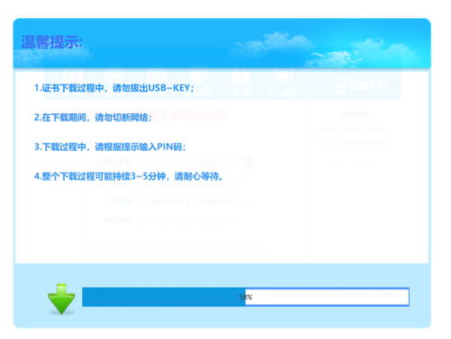
（图3）

第三步 更新完成后，系统提示“数字证书下载成功”（如图4），有效期已更新为最新日期（如图5）。
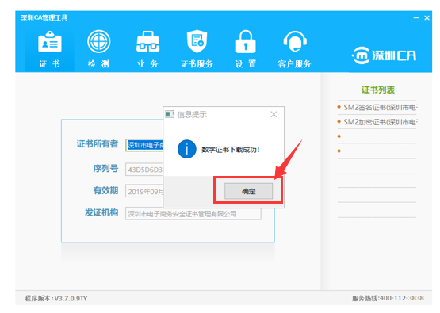
（图4）

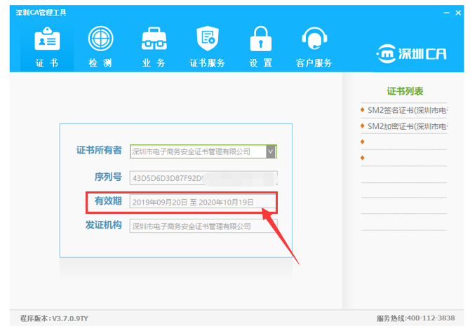
（图5）.

第四步 证书下载完成后，请检测证书状态。先点击序号1，再点击序号2，弹出PIN码验证窗口，输入正确的PIN码，系统自动检测。
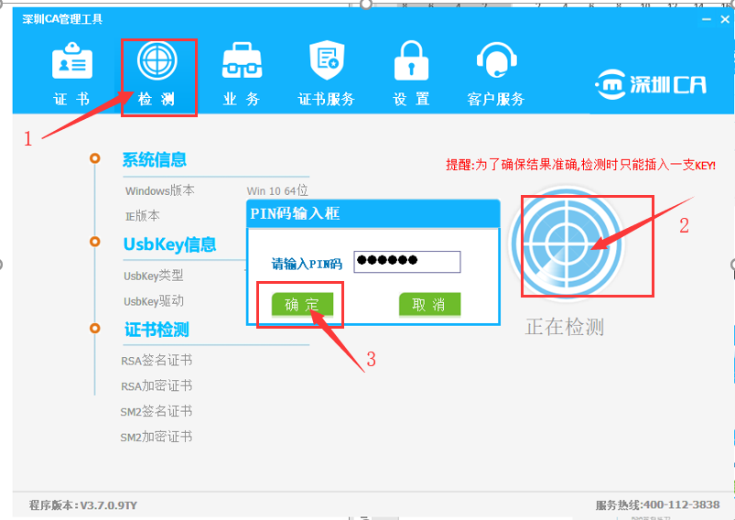
（图6）
如检测正常则更新成功（如图7）：
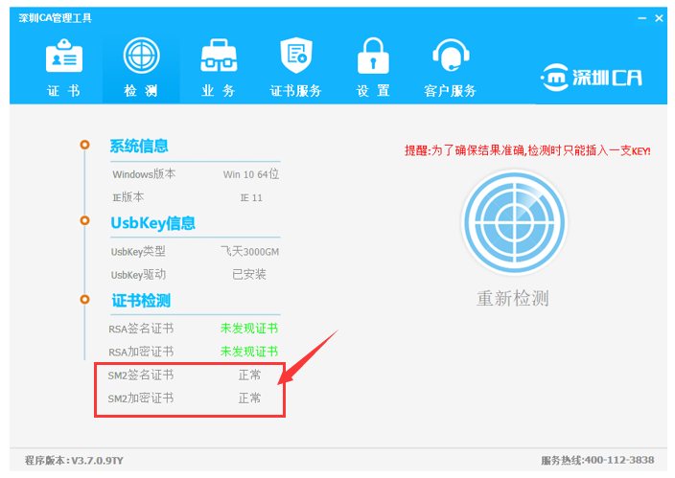
（图7）
如检测异常则选择—>与深圳CA公司联系。

